Точка роста
«Робототехника» (Lego-Клик)
с детьми старшего возраста
в первом полугодии 2024 учебного года
Педагог дополнительного образования МБОУ сш №3 Кавтун В.В.

Цель, поставленная на первое полугодие 2024 учебного года полностью достигается в Точке Роста по дополнительному образованию Робототехника. Основная цель кружка – воспитание творческой, технически грамотной личности, обладающей логическим мышлением, связанным с программированием и алгоритмизацией. Занимаясь конструированием, ребята изучают простые механизмы, учатся работать руками, они развивают элементарное конструкторское мышление, фантазию, изучают принципы работы многих механизмов. В ходе занятия повышается коммуникативная активность каждого ребёнка, формируется умение работать в паре, в группе, происходит развитие творческих способностей.
Обдумывая и осмысливая проделанную работу, учащиеся углубляют понимание предмета. Они укрепляют взаимосвязи между уже имеющимися у них знаниями и вновь приобретённым опытом. Удовольствие, получаемое от успешно выполненной работы, вдохновляет учащихся на дальнейшую творческую работу.
Современное образование ориентировано на усвоение определенной суммы знаний. Вместе с тем необходимо развивать личность ребенка, его познавательные способности. Конструкторы «Lego-Клик» стимулируют практическое и интеллектуальное развитие детей, не ограничивают свободу экспериментирования, развивают воображение и навыки общения, помогают жить в мире фантазий, развивают способность к интерпретации и самовыражению. Используя детали не одного, а двух и более наборов LEGO, можно собрать неограниченное количество вариантов игрушек, задающих сюжеты игры.
Чтобы ребенок активно развивался, необходимо его вовлечь в деятельность. Деятельность - это первое условие развития познавательных процессов. Образовательная задача заключается в создании условий, которые бы провоцировали детское действие. Такие условия легко реализовать в образовательной среде «Lego-Клик». В начале учебного года был выявлен ряд проблем: не достаточные представления основных принципов конструирования; отсутствует умение классифицировать материал для создания модели; не достаточные умения довести решение задачи до конца; без помощи педагога дети не могут выбрать необходимую деталь; не видят ошибок при проектировании; проектируют только под контролем воспитателя.
Чтобы дети не только собирали конструктор Lego, а могли обучаться с его помощью, расширять свои знания в области конструирования, нужно накапливать знания в «Робототехнике». Занятия проводятся 2 раза в неделю с детьми старшего возраста в группе (от 10-30 человек).
Цель программы: Создать условия для развития конструкторских способностей детей старшего возраста в условиях школьной программы.
Для достижения целей работы кружка «Робототехника» были поставлены следующие задачи:
Образовательные: создать условия для овладения основами конструирования, для формирования у детей познавательной и исследовательской активности, стремления к умственной деятельности, знаний о счёте, форме, пропорции, симметрии, понятии части и целого. Способствовать формированию знания и умения ориентироваться в технике чтения элементарных схем.
Развивающие: создать условия для развития мелкой моторики рук, эстетического вкуса, конструктивных навыков и умений, внимания, памяти, образного и пространственного мышления.
Воспитательные: создать условия для развития навыков межличностного общения и коллективного творчества. Содействовать воспитанию организационно-волевых качеств личности (терпение, воля, самоконтроль).
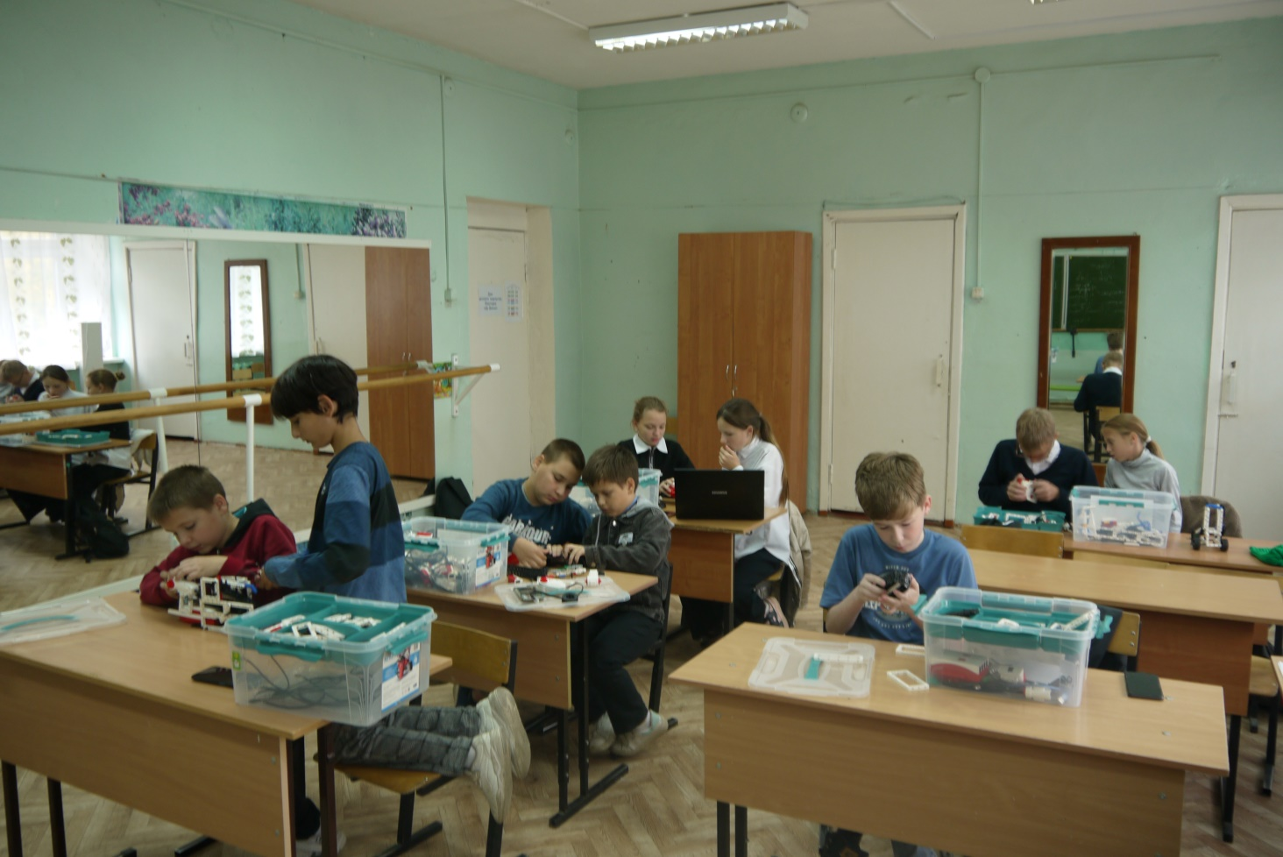
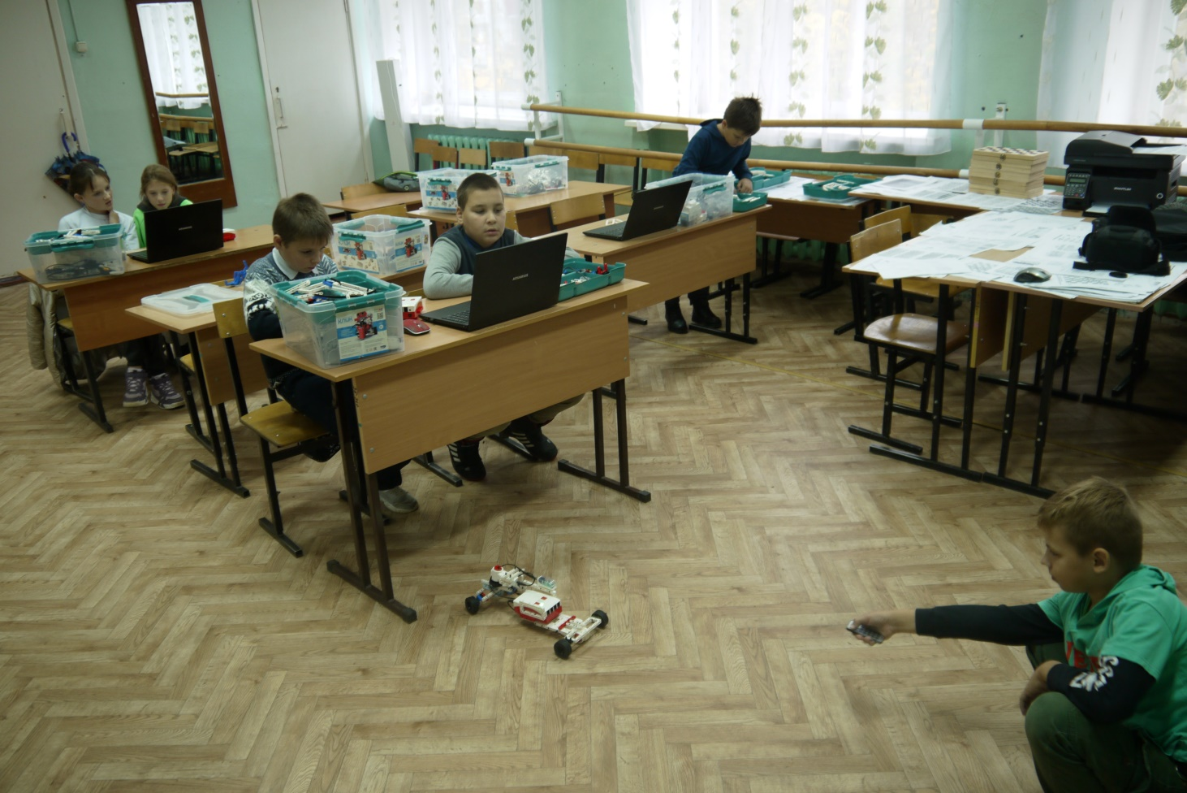

На занятиях кружка «Робототехника» проходят прежде всего в форме познавательной и исследовательской деятельности и творческой активности, обеспечивающей развитие ребенка. На занятиях поддерживаются все виды инициативы, поддерживаются познавательные интересы и познавательные действия. Длительность продуктивной деятельности с детьми калибруется в зависимости от ситуации и желания детей. Каждый ребенок работал на своем уровне сложности, начинал работу с того места, где закончил. Для обучения детей Lego - конструированию использовались разнообразные методы и приемы.
Рассматривание на занятиях готовых построек, демонстрация способов крепления, приемов подбора деталей по размеру, форме, цвету, способы удержания их в руке или на столе. Обследование Lego-деталей, которое предполагает подключение различных анализаторов (зрительных и тактильных) для знакомства с формой, определения пространственных соотношений между ними (на, под, слева, справа). Совместная деятельность педагога и ребёнка. Воспроизводство знаний и способов деятельности (форма: собирание моделей и конструкций по образцу, беседа, упражнения по аналогу). Использование детьми на практике полученных знаний и увиденных приемов работы. Краткое описание и объяснение действий, сопровождение и демонстрация образцов, разных вариантов моделей. Постановка проблемы и поиск решения. Творческое использование готовых заданий (предметов), самостоятельное их преобразование. Решение проблемных задач с помощью педагога.
Занятия кружка проводится в специально оборудованном кабинете, где расположены наборы конструкторов «Lego-Клик» и ноутбуки для деятельности детей. Каждый ребенок во время занятий размещается за отдельным столом.

На занятиях кружка старалась ставить проблемные задачи, направленные на развитие воображения и творчества. В процессе Lego-конструирования у детей активно развиваются математические способности, в результате пересчёта деталей, блоков, крепления, вычисляя необходимое количество деталей, их форму, цвет, длину. Дети знакомились с такими пространственными показателями, как симметричность и асимметричность, ориентировкой в пространстве. Кроме этого, конструирование тесно связано с сенсорным и интеллектуальным развитием ребенка: совершенствуется острота зрения, восприятие цвета, формы, размера, успешно развиваются мыслительные процессы (анализ, синтез, классификация).
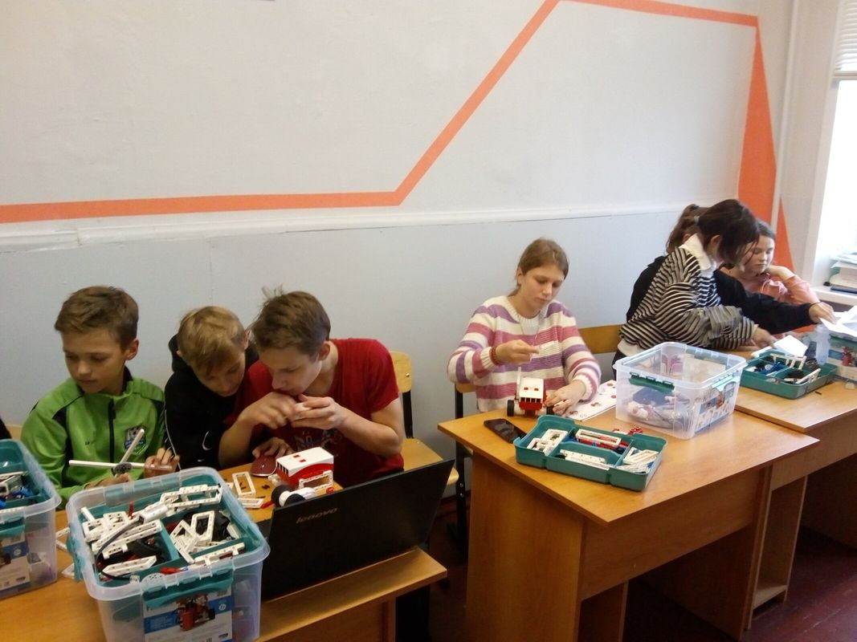
Дети изучали детали, запоминали их названия, метод их крепления, что расширяло их активный словарный запас.
Занятия по робототехнике, позволяет детям начать осваивать компьютерную среду, включающую в себя графический язык программирования и позволяет создать условия для развития технически грамотных личностей.
Lego-конструирование помогает детям войти в мир социального опыта. В результате у детей складывается единое и целостное представление о предметном и социальном мире.
Занимаясь конструированием во время занятий по «Робототехнике» дети приобретали навыки культуры труда: учились соблюдать порядок на рабочем месте, распределять время и силы при изготовлении моделей (для каждого занятия определена своя тема) и, следовательно, планировать деятельность.

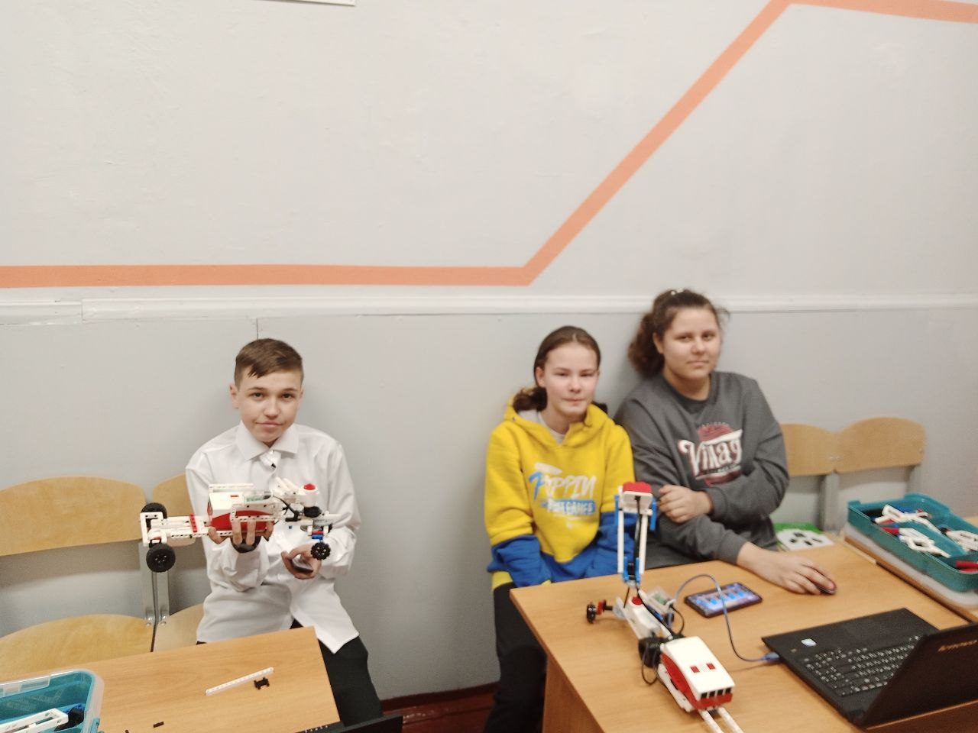
Каждую неделю я предлагаю своим воспитанникам разнообразные задания, которые они с удовольствием выполняли по сборке и программированию роботов разных моделей по «Общеобразовательному набору Клик».

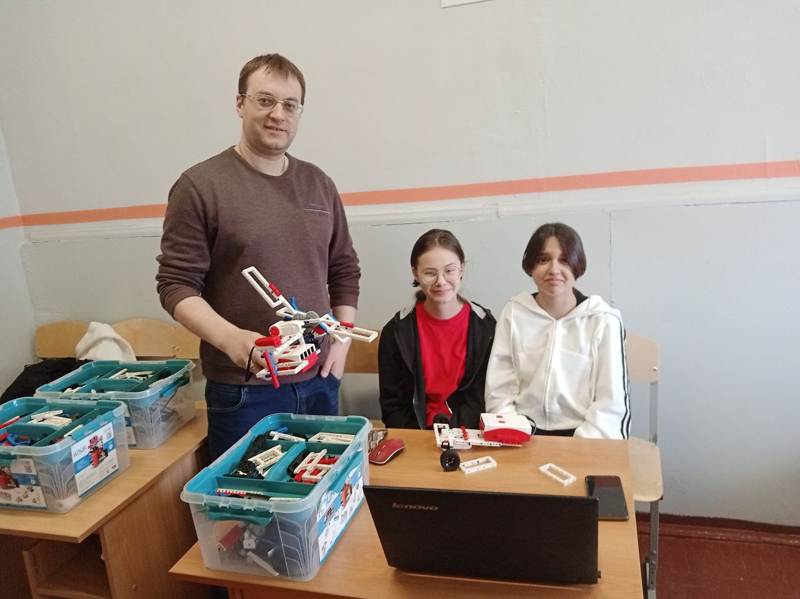
Дети научились работать самостоятельно, быстро выбирают необходимые детали; проектируют по образцу практически без ошибок; конструируют по схеме без помощи педагога. Самостоятельно находят ответы на вопросы путем логических рассуждений.
Результаты моей работы указывают: дети стали более активными, инициативными, способными к принятию самостоятельного решения, к созданию новых образов на основе опыта и к нахождению собственных оригинальных решений. Появилась большая уверенность в себе, в своих возможностях.
Юные конструкторы работают как индивидуально, так и парами или в группах, создавая интересные проекты, механизмы и электронные роботы, которые приводят в движение забавные механизмы. Дети стали больше сравнивать, активнее заниматься творчеством, приобрели оригинальный склад мышления. Проявили живой интерес к знаниям!
